Kế hoạch

Kính gửi | Ban Giám đốc Bệnh viện Hoàn Mỹ Đồng Nai
Về việc | Phê duyệt kế hoạch xây dựng Dự án cải tiến "Hệ thống Quản lý hạ tầng".
Người đề xuất | Bùi Thanh Hiền - Thực tập sinh Quản lý chất lượng
Kính trình | Ban Giám đốc xem xét và phê duyệt
Ngày | 12/5/2026
Mã số | /KH-QLCL

1. THÔNG TIN KẾ HOẠCH
1.1 Mục tiêu
- Quản lý trực quan: Số hóa sơ đồ 9 tầng bệnh viện để quản lý hạ tầng và thiết bị PCCC tập trung.
- Tối ưu vận hành: Rút ngắn quy trình báo lỗi và điều phối kỹ thuật thông qua bản đồ tương tác thời gian thực.
- Nâng cao an toàn: Thiết lập hệ thống tự động cảnh báo bảo trì định kỳ cho các thiết bị PCCC quá hạn kiểm tra.
2. THỰC HIỆN DỰ ÁN

STT | Kế hoạch hành động | Đầu vào | Mô tả chi tiết hành động | Đầu ra | Người làm hành động | Người hỗ trợ phối hợp | Thời hạn hoàn thành | Giám sát thực hiện
1 | GĐ 1: Khảo sát và Thiết kế CSDL | Danh mục phòng, sơ đồ 10 tầng | Xây dựng cấu trúc bảng dữ liệu đảm bảo tính liên kết giữa Tài khoản - Khoa - Phòng. | Bản thiết kế CSDL (Script SQL) | Bùi Thanh Hiền | Chu Trần Duy | 18/05 | TP QLCL và Tổ IT
2 | GĐ 2: Xây dựng Backend | ASP.NET Core, SQL Server | Lập trình chức năng Xác thực (Login) và Phân quyền (Role-based). | Module Login & Phân quyền | Bùi Thanh Hiền | Chu Trần Duy | 26/05 | TP QLCL và Tổ IT
3 | GĐ 3: Phát triển Map và Module báo lỗi | Ảnh sơ đồ | Số hóa sơ đồ mặt bằng tĩnh sang giao diện Map tương tác (Canvas API & Fabric.js).  Lập trình hiển thị icon trạng thái sự cố (Hotspots) và Form báo lỗi tích hợp đính kèm hình ảnh. | Giao diện Dashboad Map | Bùi Thanh Hiền | Chu Trần Duy | 10/06 | TP QLCL và Tổ IT
 | GĐ 4: Module PCCC & Nghiệm thu kỹ thuật. | Logic thời gian thực | Xác nhận hoàn thành: Kỹ thuật viên chốt trạng thái xử lý trực tiếp. Hệ thống tự động lưu thời gian và lịch sử để phục vụ báo cáo.  Công cụ Map Editor: Admin tự vẽ vùng phòng và kéo thả vị trí thiết bị ngay trên web. | Module PCCC & Luồng xử lý | Bùi Thanh Hiền | Chu Trần Duy | 24/06 | TP QLCL và Tổ IT
 | GĐ 5: Kiểm thử & Đóng gói sản phẩm | Toàn bộ Source code | Chạy thử nghiệm kịch bản nghiệp vụ toàn quy trình | Đồ án hoàn chỉnh | Bùi Thanh Hiền | Chu Trần Duy | 30/06 | TP QLCL và Tổ IT

3. THỰC HIỆN BÁO CÁO
Giai đoạn | Buổi | Nội dung đạt được | Hướng đi tiếp theo | Người báo cáo | Người rà soát
GĐ 1: CSDL & UI | B1  19/05 | Xong SQL & Khung giao diện: Thiết kế xong Database. Show Dashboard có Sidebar và Menu 10 tầng (chưa bấm được). | Làm trang Login và kết nối Database. | Bùi Thanh Hiền | Đào Ngọc Anh / Lê Thành Tỉnh
 | B2  23/05 | Xác thực người dùng: Login thành công bằng tài khoản từ SQL. Show giao diện chào mừng theo tên User. | Phân quyền Admin (Quản lý) và User (Bệnh viện). | Bùi Thanh Hiền | Đào Ngọc Anh / Lê Thành Tỉnh
GĐ 2: Phân quyền | B1  26/05 | Phân quyền hệ thống: Login Admin thì hiện Menu quản trị, User chỉ hiện Map. | Đưa ảnh 10 tầng lên Web và làm nút chuyển tầng. | Bùi Thanh Hiền | Đào Ngọc Anh / Lê Thành Tỉnh
 | B2  30/05 | Hiển thị sơ đồ 10 tầng dưới dạng ảnh nền trên Canvas. | Lập trình công cụ vẽ vùng (Polygon) cho các phòng. | Bùi Thanh Hiền | Đào Ngọc Anh / Lê Thành Tỉnh
GĐ 3: Map App | B1  02/06 | Sơ đồ (Canvas API & Fabric.js.): Cho phép tự vẽ vùng phòng theo mọi hình dạng. Admin có thể kéo thả, đổi chỗ thiết bị trực tiếp trên web.  Điểm Hotspot tương tác: Các thiết bị hiển thị đúng vị trí trên bản đồ, bấm chuột (Click) : mở bảng chi tiết để báo hỏng hoặc cập nhật lịch bảo trì. | Làm Form báo sự cố khi click vào điểm nóng. | Bùi Thanh Hiền | Đào Ngọc Anh / Lê Thành Tỉnh
 | B2  06/06 | Module Báo lỗi: Click vào chấm đỏ hiện Form báo lỗi và lưu vào SQL thành công. | Làm chức năng CRUD (Thêm/Sửa/Xóa) thiết bị. | Bùi Thanh Hiền | Đào Ngọc Anh / Lê Thành Tỉnh
GĐ 4: Nghiệm thu & Map Editor | B1  09/06 | Quản lý thiết bị: Admin thêm mới, cập nhật thông tin bình PCCC. Hỗ trợ kéo thả để thay đổi vị trí thiết bị trực tiếp trên bản đồ Canvas.  Số hóa và tùy chỉnh Map: Admin tự đổi màu, đặt tên và chỉnh diện tích phòng ngay trên web. Dữ liệu tự động lưu vào SQL Server. | Làm chức năng xuất báo cáo Excel. | Bùi Thanh Hiền | Đào Ngọc Anh / Lê Thành Tỉnh
 | B2  13/06 | Báo cáo & Thống kê: Xuất file Excel danh sách sự cố. Show biểu đồ tròn thống kê tình trạng thiết bị. | Làm logic tự đổi màu icon theo ngày bảo trì. | Bùi Thanh Hiền | Đào Ngọc Anh / Lê Thành Tỉnh
GĐ 5: Nghiệm thu | B1  16/06 | Cảnh báo thời gian thực: Icon tự đổi màu Vàng (sắp hạn), Đỏ (quá hạn/lỗi) trên Map 10 tầng. | Làm trang nhận việc và nghiệm thu cho Thợ. | Bùi Thanh Hiền | Đào Ngọc Anh / Lê Thành Tỉnh
 | B2  20/06 | Demo dự án. | Đóng gói hoàn thiện dự án. | Bùi Thanh Hiền | Đào Ngọc Anh / Lê Thành Tỉnh

4. Demo giao diện 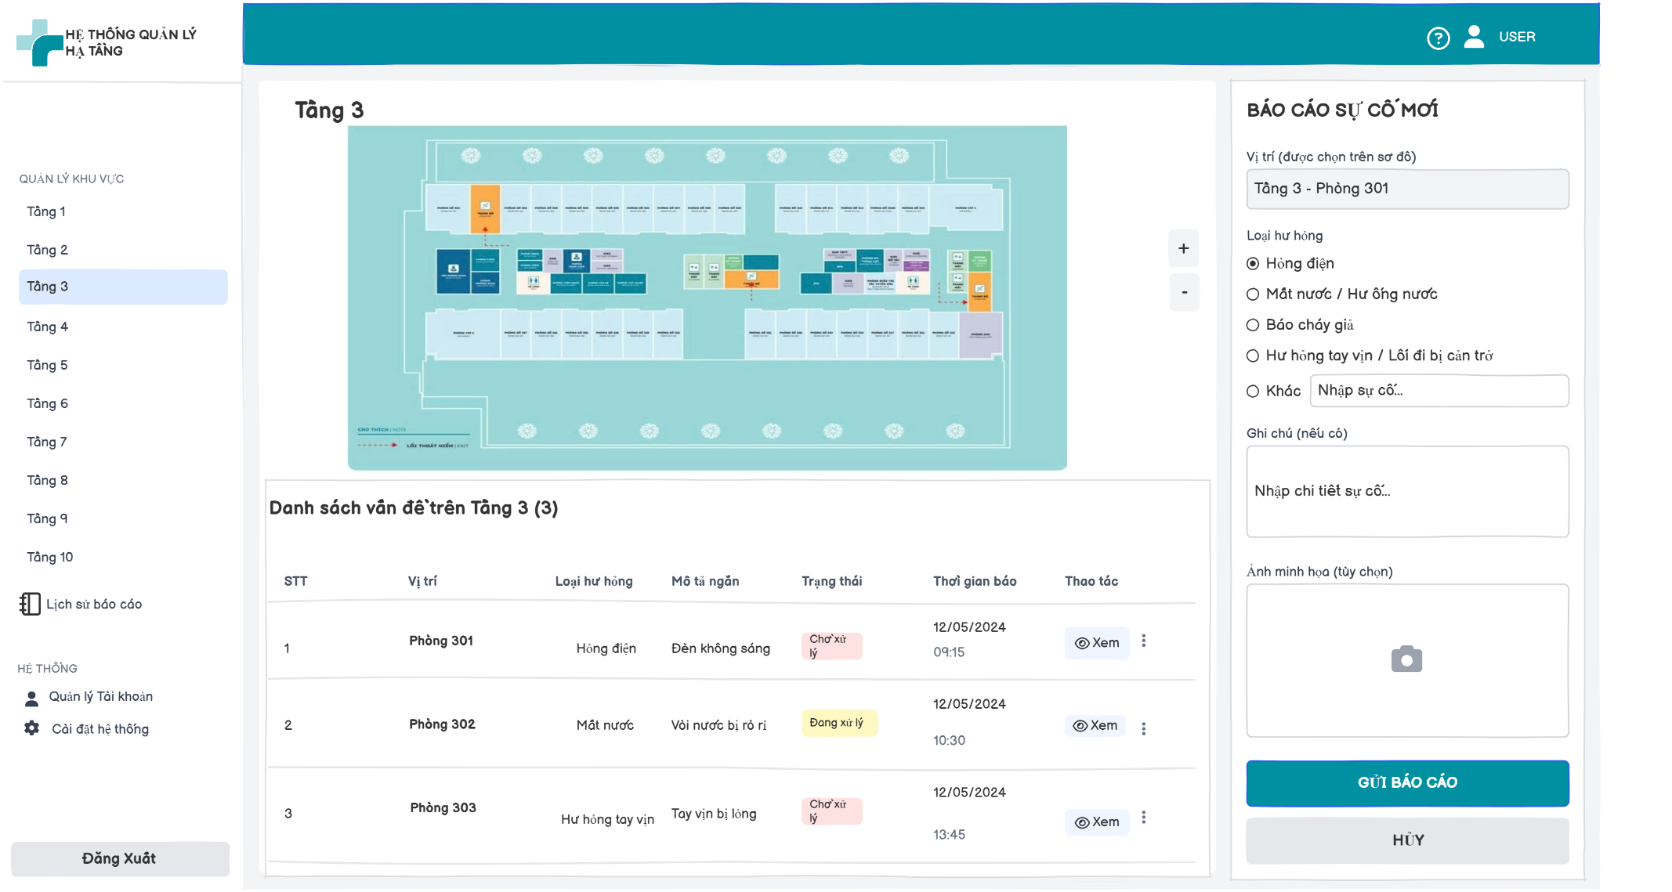
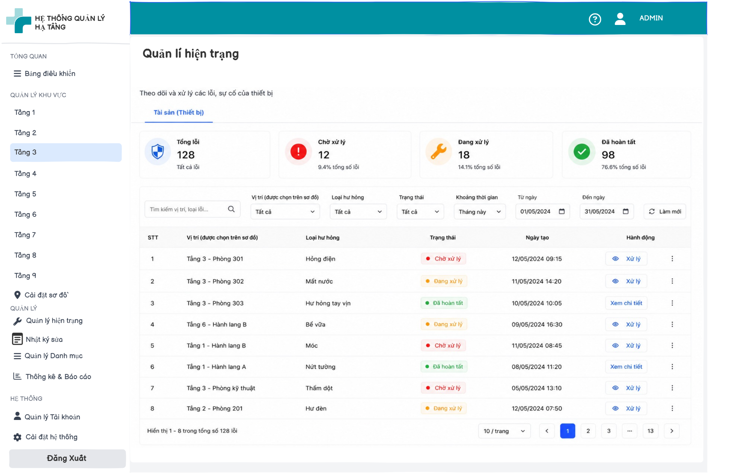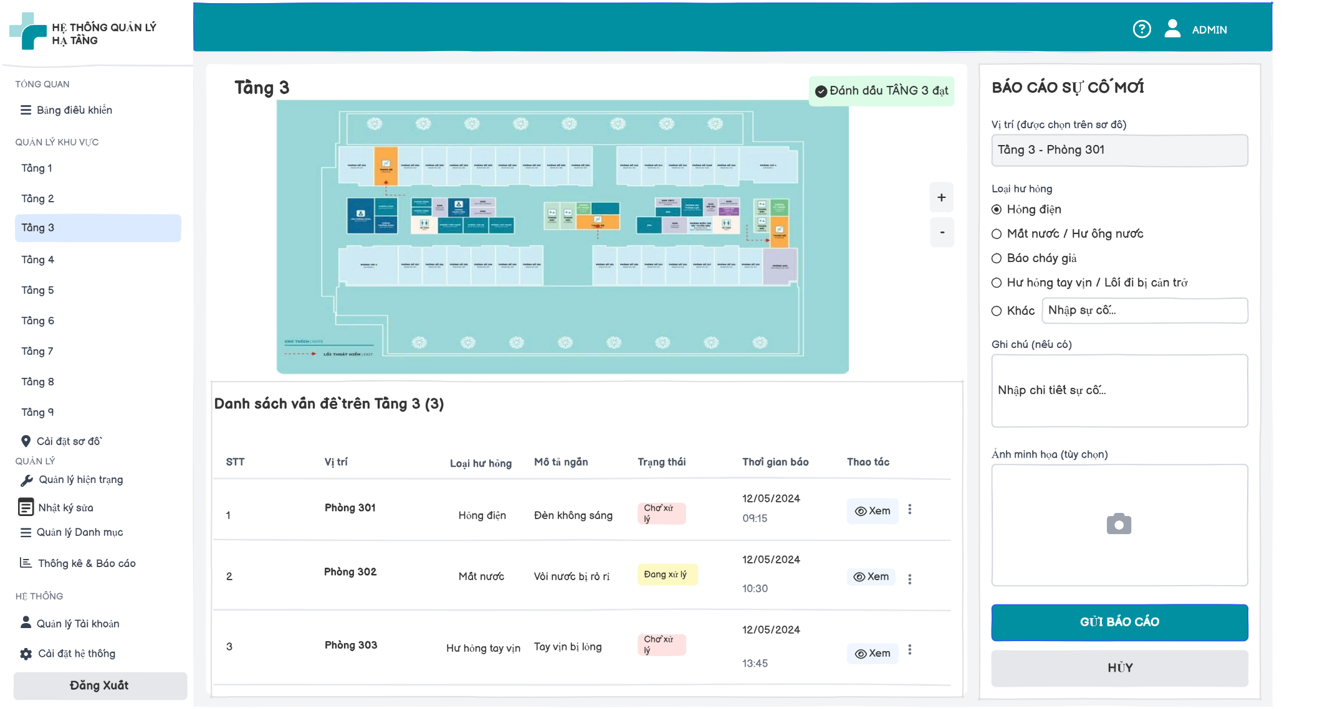

NGƯỜI THỰC HIỆN | SOÁT XÉT | SOÁT XÉT | SOÁT XÉT
 |  |  | PHÊ DUYỆT

